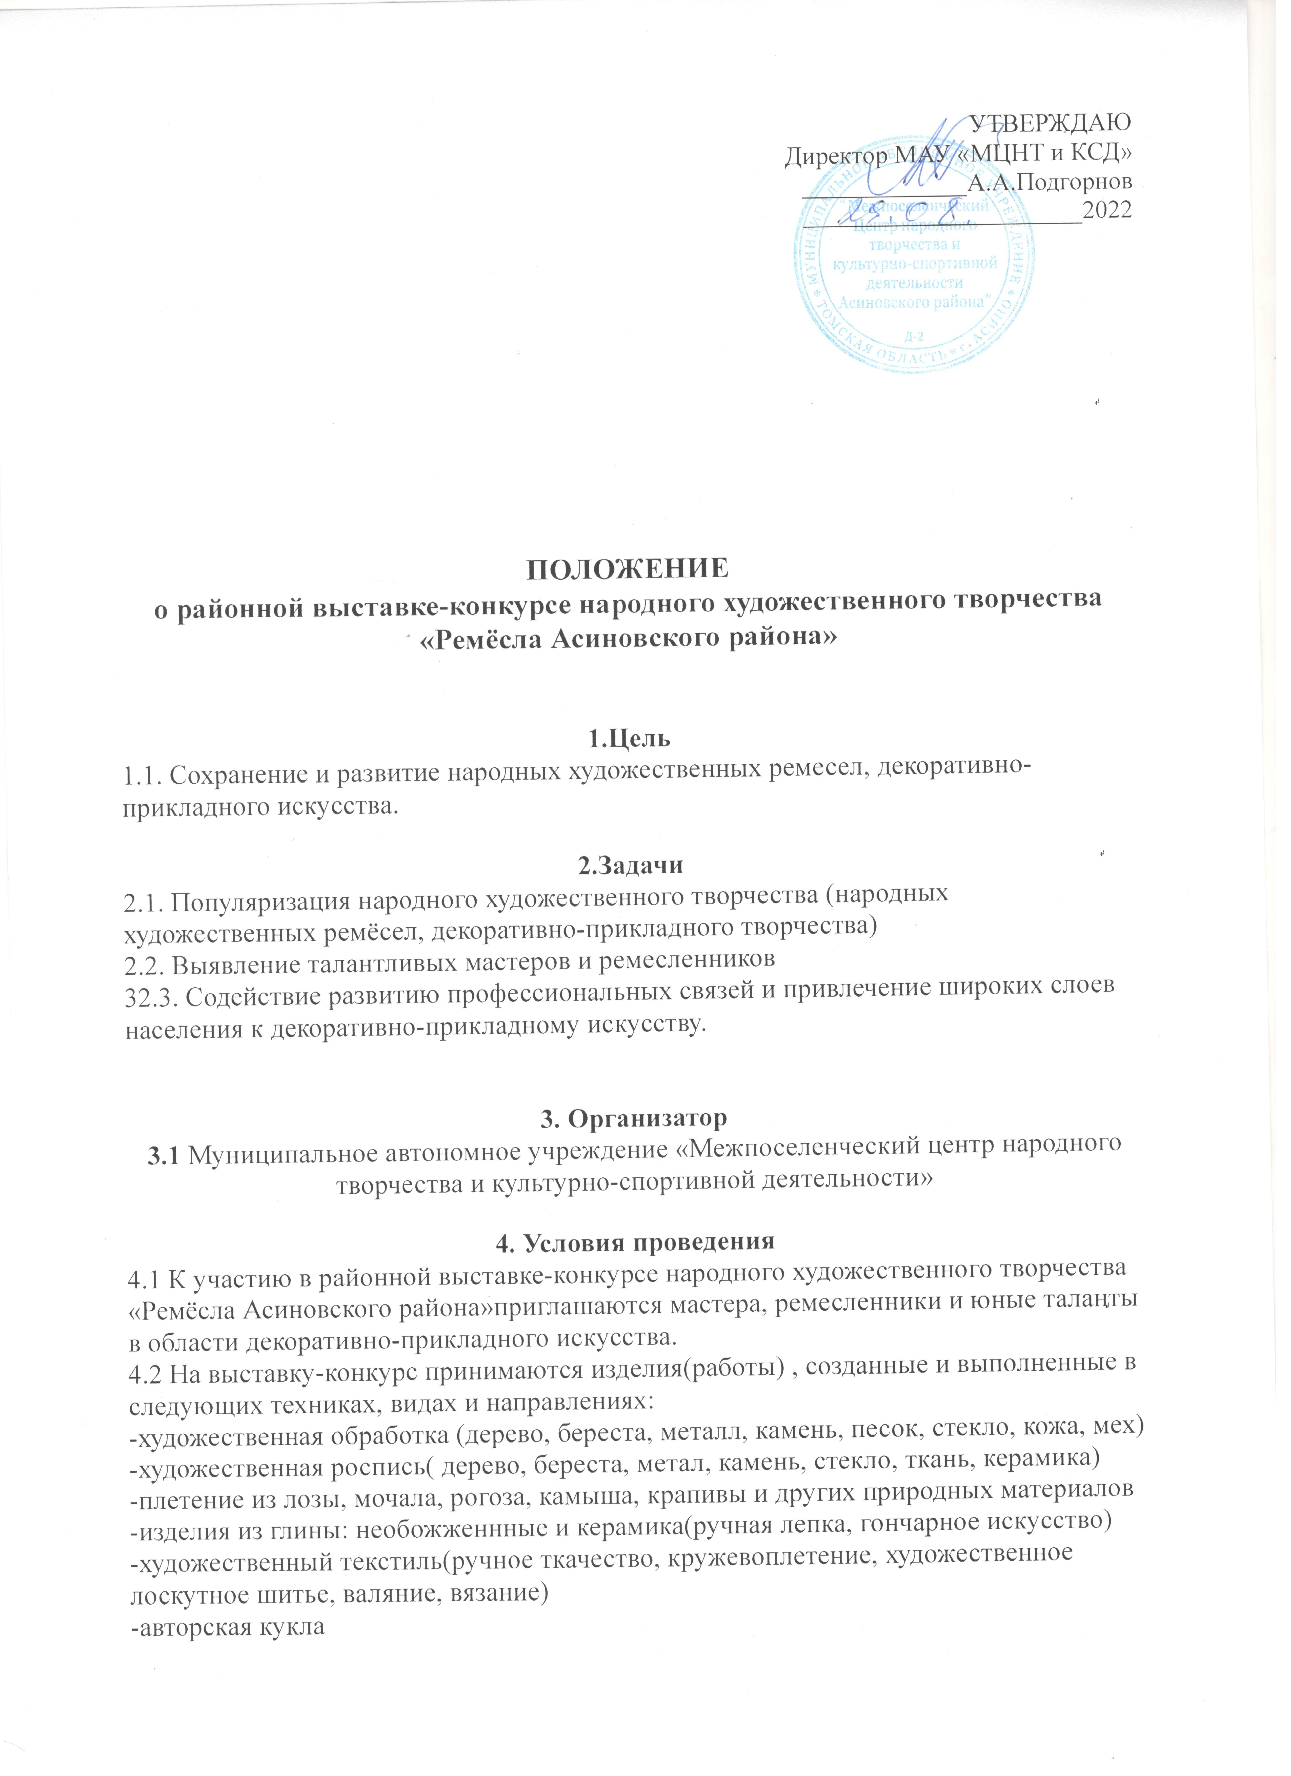

-народный костюм(этнографический ,авторский с использованием традиционных материалов и техник.

4.3. На выставку-конкурс не принимаются работы, созданные из нетрадиционных для народного творчества материалов (пластилин, пластик, сухоцветы), а также мягкая игрушка , вязание и вышивка по готовым схемам, изделия с использованием продуктов питания(крупы ,макароны, соленое тесто), изделия в технике «Декупаж.
4.4. Особый интерес будут представлять изделия, выполненные в традиционных , характерных для Томской области , а также в уникальных новаторских техниках.

4.5. Оценка конкурсных работ осуществляется:
-по двум номинациям:
-традиционные ремесла;
-современное декоративно-прикладное искусство
-по двум возрастным категориям:
-от 15 до 14 лет(включительно)
-от 25 лет и старше.
4.6 Для участия в конкурсе необходимо направить заявку на адрес электронной почты:
svetlana-tkachuk@mail.ru в срок до 30 сентября 2022 года, оформленную согласно Приложению №2 к настоящему Положению.
4.7. Каждая творческая работа должна сопровождаться этикеткой 4,0 х 9,0 сантиметров, оформленной согласно приложению №1 к настоящему Положению о районной выставке-конкурсе народного художественного творчества «Родина моя -Россия» и распечатанной на принтере шрифтом №14. Для работ ИЗО этикетки размещаются и закрепляются с лицевой стороны в правом нижнем углу под рамой или на паспорту. С обратной стороны работы должна быть информация, как на этикетке, и контактный телефон. (На случай, если потеряется этикетка).
4.8 Одновременно с работами несовершеннолетних участников ответственным за экспозицию направляются согласия на обработку их персональных данных, заполненные родителями (законными представителями) согласно приложению №3 к настоящему Положению, для совершеннолетних участников направляются согласия на обработку персональных данных согласно приложению №4 к настоящему Положению.
4.9. Организаторы конкурса оставляют за собой право принятия решения о проведении мероприятия в онлайн-формате в случае возникновения необходимости.

5. Жюри конкурса
5.1. Для оценки конкурсных работ создается одно независимое жюри. Решение жюри является окончательным и обсуждению не подлежит.
5.2. Жюри имеет право:
5.3.1. Не допускать к участию в выставке-конкурсе (при предварительном просмотре) работы, с низким уровнем исполнения, оформленные с нарушением установленных требований;
5.3.2. присуждать 1,2,3 места;
5.3.3. присуждать не все места;
5.3.4. распределять места между участниками;
5.3.5.присуждать специальные дипломы (не более 2-х) и принимать другие необходимые решения, направленные на объективную оценку конкурсных работ.
Участники,не занявшие призовых мест, награждаются дипломами за участие.
5.4 Работы,занявшие призовые места, согласно решению жюри, направляются на областную выставку-конкурс «Ремесла Томского края», имеющую призовой фонд.

6. Место и сроки проведения

6.1. Заявки и работы принимаются до 30 сентября 2022 по адресу:.г. Асино, ул. 9 мая, 36/1, Центр культурного развития г.Асино
6.2. Место и дата проведения выставки-конкурса:30 сентября 2022,Центр культурного развития г.Асино(ул. 9 мая, 36/1)
6.3 Возврат работ производится после 15 января 2023 года.

7. Финансовые условия проведения

7.1. Оплата расходов по доставке выставочных работ в Центр культурного развития г.Асино и по их возврату производится за счет направляющей стороны.

8. Материальное обеспечение
8.1. Обязательства МАУ «МЦНТ и КСД»:
- сбор работ и заявок;
-организация работы жюри конкурса;
- освещение итогов конкурса в социальных сетях и на сайте МАУ «МЦНТ и КСД»;
- обеспечение сохранности конкурсных работ на период их размещения на территории Центра культурного развития г. Асино;
- экскурсионное обслуживание;
-печать и выдача дипломов в соответствии с решением жюри;
- обеспечение пожарной безопасности зала и создание благоприятных санитарно–гигиенических условий.

9. Заключительные положения
9.1. Все демонстрационные материалы, полученные организаторами при проведении конкурса (фотографии), являются собственностью организаторов, которые оставляют за собой право воспроизводить, распространять фотографии, осуществлять их прокат, а также использовать их при издании сборников, буклетов, без выплаты гонорара участникам. Их использование для целей проведения выставки и её рекламы не требует дополнительного согласования с участниками.
9.2. Выставочный материал, поступивший от участников выставки, может быть опубликован на сайтах Департамента по культуре Томской области, ОГАУК «ДНТ «Авангард», МАУ «МЦНТ И КСД» и использоваться в рекламных целях.
Приложение №1
к положению о районной выставке-конкурсе
народного художественного творчества
«Ремёсла Асиновского района»

Этикетка:размер 4*9 см

- ФИО автора;
- возраст;
- название работы;
- год создания работы;
- материал, техника исполнения;
- размеры (вертикальный х горизонтальный) в сантиметрах;
- место жительства (город, село, посёлок, деревня, район);
- если автор ученик, место обучения, ФИО (полностью) педагога, учителя,
преподавателя, руководителя кружка, студии и др..

Приложение №2
к Положению о районной выставке –
конкурсе народного художественного творчества «Ремесла Асиновского района»

Протокол отбора - заявка №______ от _____
(не забудьте оставить копию себе)

№ п/п | Ф.И. О. участника (полностью),  возраст | Название работы, год её создания, материал, техника исполнения, размеры в см. | Место жительства, место работы участника, должность. Если участник учащийся, учреждение, студия, кружок, в котором он обучается, занимается. Ф.И.О. (полностью) преподавателя, учителя, педагога, руководителя кружка, студии,.. | Контакт  Телефон, Email
1 | 2 | 3 | 4 | 5
Номинация: «________________________»
Категория: «_________________________»
1 | Иванов Иван Иванович, 50 лет | Осень. 2022. Бумага, акварель. 30х40 | г. Асино, Асиновский район педагог доп. образования ОГАУ ДО «Асиновская ДШИ» | 8-ХХХ_ХХХ_ХХ_ХХ
и т. д.

___ _________ _____________________________ _______________
Дата ФИО ответственного экспозицию конт. тел., Email

